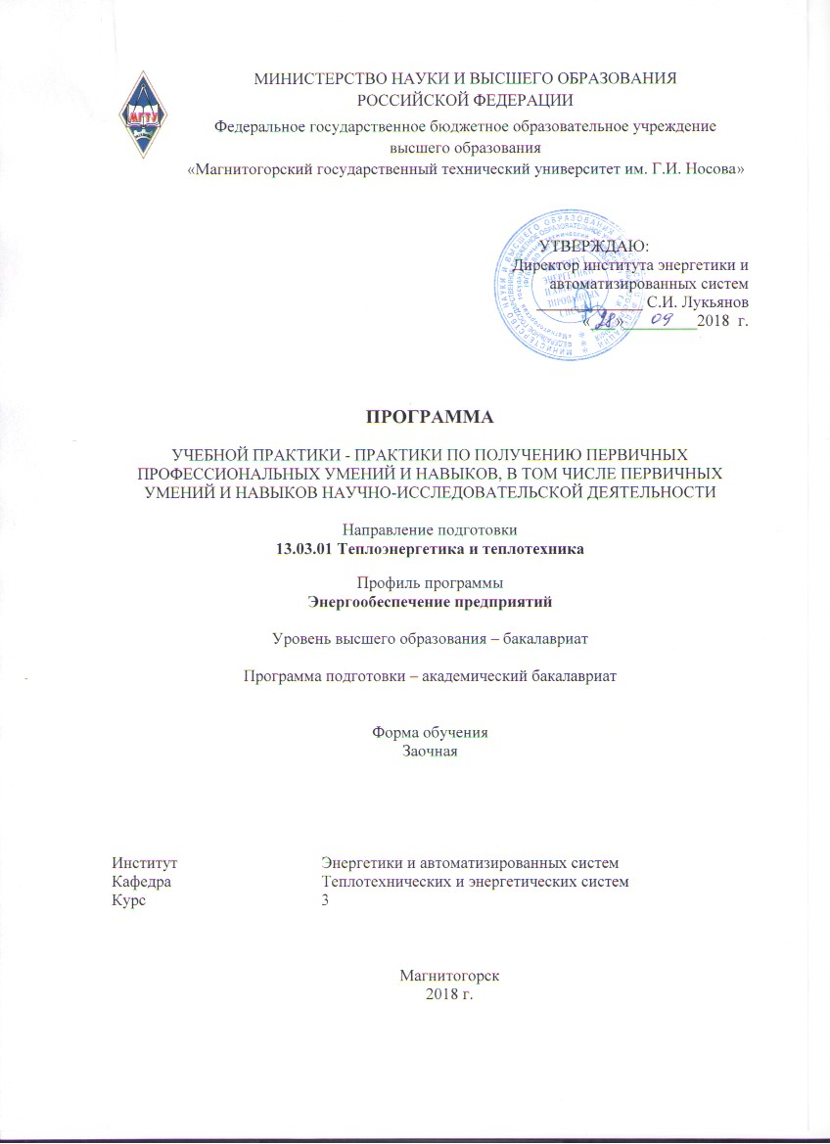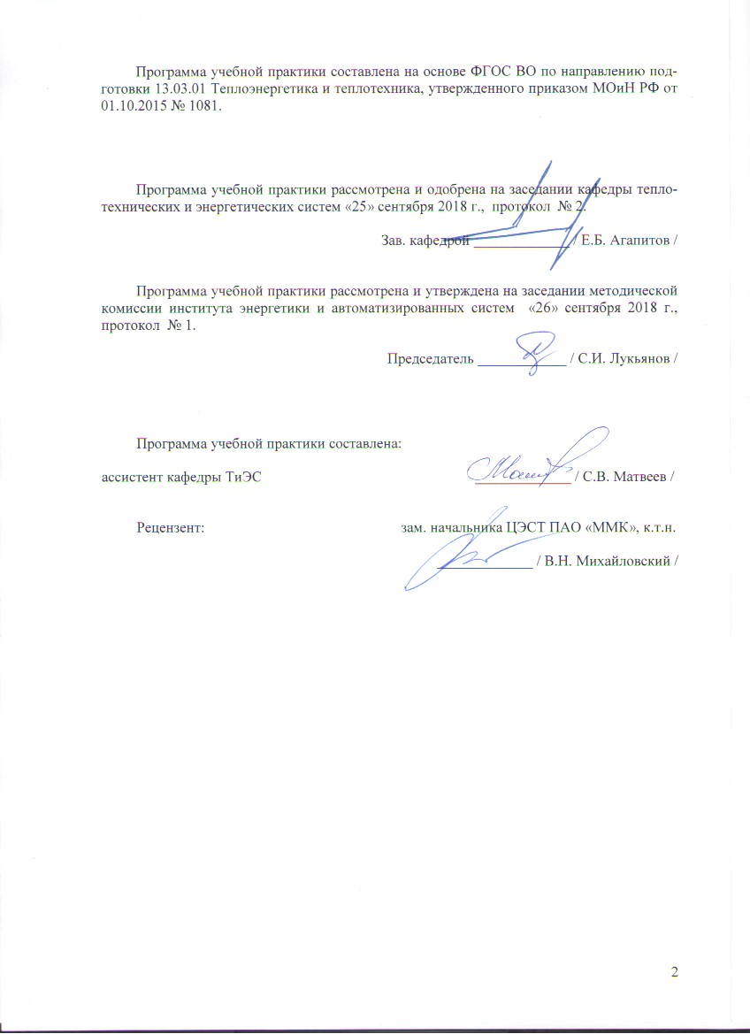

**1 Цели учебной практики - практики по получению первичных профессиональных умений и навыков, в том числе первичных умений и навыков научно-исследовательской деятельности**

Целями учебной практики - практики по получению первичных профессиональных умений и навыков, в том числе первичных умений и навыков научно-исследовательской деятельности по направлению подготовки 13.03.01 «Теплоэнергетика и теплотехника» являются:

- развитие способностей к самоорганизации и самообразованию;

- развитие способностей к осуществлению поиска, обработки, анализа и представлению информации в требуемом формате с использованием компьютерных технологий;

- развитие способностей к соблюдению техники безопасности.

- развитие способностей по обработке исходных данных с привлечением математического аппарата.

Учебная практика проводится в форме практики по получению первичных профессиональных умений и навыков, в том числе первичных умений и навыков научно-исследовательской деятельности.

**2 Задачи учебной практики - практики по получению первичных профессиональных умений и навыков, в том числе первичных умений и навыков научно-исследовательской деятельности**

Задачами учебной практики - практики по получению первичных профессиональных умений и навыков, в том числе первичных умений и навыков научно-исследовательской деятельности являются:

- получение общих представлений об основных технологических цепочках, видах готовой продукции;

- ознакомление с особенностями конкретных промышленных предприятий или научно-исследовательских и проектно-конструкторских организаций;

- получение практических навыков организации технической деятельности, обращения с технологическими средствами разработки и ведения документации, контроля качества продукции;

- изучение технологии и основного оборудования предприятий;

- выработку общих представлений и практическое знакомство с энергетическими объектами города и металлургического комбината, с объемами и видами выпускаемой продукции; организационной структурой и схемой управления этими предприятиями;

- изучение принципиальной схемы технологических процессов производства электрической и тепловой энергии;

- ознакомление обучающихся с характером и особенностями их будущей профессиональной деятельности.

- сбор данных по основному и вспомогательному энергетическому оборудованию.

**3 Место учебной практики - практики по получению первичных профессиональных умений и навыков, в том числе первичных умений и навыков научно-исследовательской деятельности в структуре образовательной программы**

Для прохождения учебной практики необходимы знания, умения и владения, сформированные в результате изучения дисциплин: Б1.Б.10. Физика, Б1.Б.11. Общая и неорганическая химия, Б1.Б.12 Начертательная геометрия и компьютерная графика.

Обучающийся должен обладать знаниями конкретных физических и химических явлений, уметь структурно расписать эти явлению, сделать чертеж оборудования.

Знания (умения, владения), полученные при изучении данной дисциплины будут необходимы для изучения дисциплин: Б1.В.10 Технологические энергоносители предприятий, Б1.В.07 Тепломассообменное оборудование предприятий, Б1.В.ДВ.04.01 Энергобалансы предприятий, Б1.В.ДВ.09.01 Вторичные энергоресурсы промышленных предприятий.

**4 Место проведения практики**

Учебная практика проводится на базе ПАО «ММК», МУП Трест «Теплофикация», ООО «МЦОЗ», АО «ГТ Энерго», ФГБОУ ВО «МГТУ им. Г.И. Носова»

Способ проведения практики: стационарная.

Учебная практика осуществляется дискретно в выделенные дни недели календарного учебного графика с чередованием теоретического обучения.

**5 Компетенции обучающегося, формируемые в результате прохождения учебной практики, и планируемые результаты**

В результате прохождения учебной практики у обучающегося должны быть сформированы следующие компетенции:

|  |  |
| --- | --- |
| Структурный элемент  компетенции | Планируемые результаты обучения |
| **ОК-7 Способностью к самоорганизации и самообразованию** | |
| Знать | - основные методы и правила организации используемые в процессе самообразования и саморазвития |
| Уметь | - применять полученные знания в профессиональной деятельности и использовать их на междисциплинарном уровне |
| Владеть | - возможностью междисциплинарного применения полученных знаний и способами совершенствования профессиональных знаний и умений путем использования возможностей информационной среды |
| **ОПК-1 Способностью осуществлять поиск, хранение, обработку и анализ информации из различных источников и баз данных, представлять ее в требуемом формате с использованием информационных, компьютерных и сетевых технологий** | |
| Знать | - источники информации, способы ее обработки и структуризации в логическом формате |
| Уметь | - обрабатывать информацию в логическом формате с использованием информационных технологий |
| Владеть | - основами обзора информации и ее источников, структуризации и представлением в требуемом формате с использованием информационных технологий |
| **ПК-2 Способностью проводить расчеты по типовым методикам, проектировать технологическое оборудование с использованием стандартных средств автоматизации проектирования в соответствии с техническим заданием** | |
| Знать | - виды типовых расчетов энергетических объектов промышленных предприятий и их элементов, а так же исходные данные для расчетов, в том числе с использованием стандартных средств автоматизации проектирования, в соответствии с техническим заданием |
| Уметь | - использовать исходные данные для типовых расчетов энергетических объектов промышленных предприятий и их элементов с использованием стандартных средств автоматизации проектирования, в соответствии с техническим заданием |
| Владеть | - типовыми методиками расчетов энергетических объектов промышленных предприятий и их элементов с использованием исходных данных и стандартных средств автоматизации |
| **ПК-4 Способностью к проведению экспериментов по заданной методике, обработке и анализу полученных результатов с привлечением соответствующего математического аппарата** | |
| Знать | - методы проведения экспериментов в области профессиональной деятельности с привлечением соответствующего математического аппарата, а так же способы обработки полученных результатов |
| Уметь | - использовать известные методы проведения экспериментов в профессиональной деятельности с привлечением соответствующего математического аппарата, а так же способы обработки полученных результатов |
| Владеть | - методами проведения экспериментов в профессиональной деятельности с привлечением соответствующего математического аппарата, а так же способами обработки полученных результатов |
| **ПК-7 Способностью обеспечивать соблюдение правил техники безопасности, производственной санитарии, пожарной безопасности, норм охраны труда, производственной и трудовой дисциплины** | |
| Знать | - основные правила и нормы техники безопасности при работе на промышленном предприятии |
| Уметь | - использовать правила техники безопасности при работе на промышленном предприятии, оказывать первую помощь пострадавшему |
| Владеть | - основными правилами и нормами техники безопасности при самостоятельном принятии решений при чрезвычайных ситуациях |
| **ПК-8 Готовностью к участию в организации метрологического обеспечения технологических процессов при использовании типовых методов контроля режимов работы технологического оборудования** | |
| Знать | - методы контроля режимов работы технологического оборудования |
| Уметь | - применять методы контроля режимов работы технологического оборудования для бесперебойной работы систем производства |
| Владеть | - основами метрологических знаний для контроля режимов работы технологического оборудования |

**6 Структура и содержание учебной практики - практики по получению первичных профессиональных умений и навыков, в том числе первичных умений и навыков научно-исследовательской деятельности**

Общая трудоемкость дисциплины составляет 3 зачетных единицы 108 акад. часов, в том числе:

– контактная работа –0,2 акад. часов:

– самостоятельная работа –103,9 акад. часов.

– в форме практической подготовки – 108 акад. часов.

– подготовка к зачету с оценкой – 3,9 акад. часа.

|  |  |  |  |
| --- | --- | --- | --- |
| №  п/п | Разделы (этапы) и  содержание практики | Виды работ на практике,  включая самостоятельную работу студентов | Код и структурный элемент компетенции |
| 1. | 1 Раздел. Подготовительный этап | 1. Организационное собрание.  2. Прослушивание вводного инструктажа по охране труда.  3. Изучение спецкурса в рамках образовательной программы.  4. Выдача индивидуальных заданий для прохождения учебной практики.  5. Знакомство с требованиями представления полученной на практике информации. | ОПК-1 – зув  ПК-7 – зув  ОК-7 - зув |
| 2. | 2 Раздел. Производственный этап | 1. Посещение музея истории ОАО «ММК».  2. Ознакомительные экскурсия на предприятия города и ПАО «ММК» | ОПК-1 – зув,  ПК-2 – зув,  ПК-4 – зув,  ПК-7 – зув,  ПК-8 – зув,  ОК-7 – зув. |
| 3. | 3 Раздел. Этап обработки и анализа полученной информации | 1. Обработка и анализ полученной информации.  2. Подготовка отчета по практике.  3. Работа в библиотеке ФГБОУ ВО «МГТУ им. Г.И. Носова» и НТБ ПАО «ММК». | ОПК-1 – зув,  ПК-2 – зув,  ОК-7 – зув,  ПК-4 – зув,  ПК-7 – зув. |
| 4. | 4 Раздел. Подготовка отчета по практике | 1.Оформление отчета по учебной практике согласно СМК-О-ПВД-01-16.  2. Сдача отчета по учебной практике. | ОПК-1 – зув,  ПК-2 – зув,  ПК-4 – зув,  ПК-7 – зув,  ПК-8 – зув,  ОК-7 – зув. |

**7 Оценочные средства для проведения промежуточной аттестации по учебной практике**

а) Планируемые результаты обучения и оценочные средства для проведения промежуточной аттестации:

| Структурный элемент  компетенции | Планируемые результаты обучения | Оценочные средства |
| --- | --- | --- |
| **ОК-7 Способностью к самоорганизации и самообразованию** | | |
| Знать | - основные методы и правила организации используемые в процессе самообразования и саморазвития | 1. Классификация тепловых электростанций по видам получаемой продукции. 2. Чем отличается тепловая схема ТЭЦ от тепловой схемы отопительной котельной? 3. Назовите основное и вспомогательное оборудование ТЭС. 4. Классификация паровых котлов по рабочим параметрам. 5. Назовите основные виды конструкций паровых котельных агрегатов? |
| Уметь | - применять полученные знания в профессиональной деятельности и использовать их на междисциплинарном уровне | Произвести сбор материалов по энергообъектам учебной практики:   1. Данные по ЦЭС ПАО «ММК». Описание электростанции, характеристика, режимы работы, основные схемы, чертежи. 2. Энергообъекты МУП ТРЕСТ «Теплофикация», характеристика, описание, схемы, анализ работы; 3. Энергообеспечение ООО «МЦОЗ», схемы, характеристика; 4. Производство кислорода на примере ПАО «ММК», описание, схемы, оборудование |
| Владеть | - возможностью междисциплинарного применения полученных знаний и способами совершенствования профессиональных знаний и умений путем использования возможностей информационной среды | 1.Основы безопасности жизнедеятельности на объектах учебной практики.  2. Сформулировать основные выводы по практике и работе энергооборудования.  3. Оформить материалы в виде отчета по практике в соответствие с требованиями. |
| **ОПК-1 Способностью осуществлять поиск, хранение, обработку и анализ информации из различных источников и баз данных, представлять ее в требуемом формате с использованием информационных, компьютерных и сетевых технологий** | | |
| Знать | - источники информации, способы ее обработки и структуризации в логическом формате | 1. Каково предназначение в паровых котлах экономайзера, пароперегревателя, воздухоподогревателя? 2. Какие виды основных потерь входят в тепловой баланс котельного агрегата? 3. Каковы основные виды вспомогательное оборудование котлов вам известны? 4. Назовите основные типы паровых турбин, которыми укомплектованы электростанции ОАО «ММК»? 5. Для чего необходим регенеративный отбор в паровых турбинах? |
| Уметь | - обрабатывать информацию в логическом формате с использованием информационных технологий | Произвести сбор материалов по энергообъектам учебной практики:  Данные по ЦЭС ПАО «ММК». Описание электростанции, характеристика, режимы работы, основные схемы, чертежи.  Энергообъекты МУП ТРЕСТ «Теплофикация», характеристика, описание, схемы, анализ работы;  Энергообеспечение ООО «МЦОЗ», схемы, характеристика;  Производство кислорода на примере ПАО «ММК», описание, схемы, оборудование |
| Владеть | - основами обзора информации и ее источников, структуризации и представлением в требуемом формате с использованием информационных технологий | 1. Основы безопасности жизнедеятельности на объектах учебной практики.  2. Сформулировать основные выводы по практике и работе энергооборудования.  3. Оформить материалы в виде отчета по практике в соответствие с требованиями. |
| **ПК-2 Способностью проводить расчеты по типовым методикам, проектировать технологическое оборудование с использованием стандартных средств автоматизации проектирования в соответствии с техническим заданием** | | |
| Знать | - виды типовых расчетов энергетических объектов промышленных предприятий и их элементов, а так же исходные данные для расчетов, в том числе с использованием стандартных средств автоматизации проектирования, в соответствии с техническим заданием | 1. Чем отличается процесс расширения пара в турбинах от идеального расширения? 2. Для чего необходим конденсатор? 3. Какова основная продукция доменного цеха? 4. Назовите состав шихты, подаваемой в доменную печь? 5. Какова конструкция доменной печи? |
| Уметь | - использовать исходные данные для типовых расчетов энергетических объектов промышленных предприятий и их элементов с использованием стандартных средств автоматизации проектирования, в соответствии с техническим заданием | Произвести сбор материалов по энергообъектам учебной практики:  Данные по ЦЭС ПАО «ММК». Описание электростанции, характеристика, режимы работы, основные схемы, чертежи.  Энергообъекты МУП ТРЕСТ «Теплофикация», характеристика, описание, схемы, анализ работы;  Энергообеспечение ООО «МЦОЗ», схемы, характеристика;  Производство кислорода на примере ПАО «ММК», описание, схемы, оборудование |
| Владеть | - типовыми методиками расчетов энергетических объектов промышленных предприятий и их элементов с использованием исходных данных и стандартных средств автоматизации | 1. Основы безопасности жизнедеятельности на объектах учебной практики.  2. Сформулировать основные выводы по практике и работе энергооборудования.  3. Оформить материалы в виде отчета по практике в соответствие с требованиями. |
| **ПК-4 Способностью к проведению экспериментов по заданной методике, обработке и анализу полученных результатов с привлечением соответствующего математического аппарата** | | |
| Знать | - методы проведения экспериментов в области профессиональной деятельности с привлечением соответствующего математического аппарата, а так же способы обработки полученных результатов | 1. Назовите основное оборудование кислородно-конверторного цеха. 2. Приведите технологическую схему производства стали в кислородно-конвертерном цехе. 3. Для чего в технологическом процессе используют МНЛЗ? 4. Назначение нагревательных печей. 5. Основное оборудование и продукция прокатных цехов. |
| Уметь | - использовать известные методы проведения экспериментов в профессиональной деятельности с привлечением соответствующего математического аппарата, а так же способы обработки полученных результатов | Произвести сбор материалов по энергообъектам учебной практики:  Данные по ЦЭС ПАО «ММК». Описание электростанции, характеристика, режимы работы, основные схемы, чертежи.  Энергообъекты МУП ТРЕСТ «Теплофикация», характеристика, описание, схемы, анализ работы;  Энергообеспечение ООО «МЦОЗ», схемы, характеристика;  Производство кислорода на примере ПАО «ММК», описание, схемы, оборудование |
| Владеть | - методами проведения экспериментов в профессиональной деятельности с привлечением соответствующего математического аппарата, а так же способами обработки полученных результатов | 1. Основы безопасности жизнедеятельности на объектах учебной практики.  2. Сформулировать основные выводы по практике и работе энергооборудования.  3. Оформить материалы в виде отчета по практике в соответствие с требованиями. |
| **ПК-7 Способностью обеспечивать соблюдение правил техники безопасности, производственной санитарии, пожарной безопасности, норм охраны труда, производственной и трудовой дисциплины** | | |
| Знать | - основные правила и нормы техники безопасности при работе на промышленном предприятии | 1. Назовите основное оборудование пиковой котельной МП Трест «Теплофикация».  2. Охарактеризуйте принцип работы теплового пункта.  3. Назовите достоинства и недостатки использования локальных котельных.  4. Назовите основные правила по технике безопасности на промышленном предприятии.  5. Назовите основные типы метрологического оборудования на предприятии. |
| Уметь | - использовать правила техники безопасности при работе на промышленном предприятии, оказывать первую помощь пострадавшему | Произвести сбор материалов по энергообъектам учебной практики:  Данные по ЦЭС ПАО «ММК». Описание электростанции, характеристика, режимы работы, основные схемы, чертежи.  Энергообъекты МУП ТРЕСТ «Теплофикация», характеристика, описание, схемы, анализ работы;  Энергообеспечение ООО «МЦОЗ», схемы, характеристика;  Производство кислорода на примере ПАО «ММК», описание, схемы, оборудование |
| Владеть | - основными правилами и нормами техники безопасности при самостоятельном принятии решений при чрезвычайных ситуациях | 1. Основы безопасности жизнедеятельности на объектах учебной практики.  2. Сформулировать основные выводы по практике и работе энергооборудования.  3. Оформить материалы в виде отчета по практике в соответствие с требованиями. |
| **ПК-8 Готовностью к участию в организации метрологического обеспечения технологических процессов при использовании типовых методов контроля режимов работы технологического оборудования** | | |
| Знать | - методы контроля режимов работы технологического оборудования | 1. Классификация тепловых электростанций по видам получаемой продукции. 2. Чем отличается тепловая схема ТЭЦ от тепловой схемы отопительной котельной? 3. Назовите основное и вспомогательное оборудование ТЭС. 4. Классификация паровых котлов по рабочим параметрам. 5. Назовите основные виды конструкций паровых котельных агрегатов? |
| Уметь | - применять методы контроля режимов работы технологического оборудования для бесперебойной работы систем производства | Произвести сбор материалов по энергообъектам учебной практики:  Данные по ЦЭС ПАО «ММК». Описание электростанции, характеристика, режимы работы, основные схемы, чертежи.  Энергообъекты МУП ТРЕСТ «Теплофикация», характеристика, описание, схемы, анализ работы;  Энергообеспечение ООО «МЦОЗ», схемы, характеристика;  Производство кислорода на примере ПАО «ММК», описание, схемы, оборудование |
| Владеть | - основами метрологических знаний для контроля режимов работы технологического оборудования | 1. Основы безопасности жизнедеятельности на объектах учебной практики.  2. Сформулировать основные выводы по практике и работе энергооборудования.  3. Оформить материалы в виде отчета по практике в соответствие с требованиями. |

Подготовка отчета выполняется обучающимся самостоятельно под руководством преподавателя. При написании отчета обучающийся должен показать свое умение работать с нормативным материалом и литературными источниками, а также возможность систематизировать и анализировать фактический материал и самостоятельно творчески его осмысливать.

Содержание отчета определяется индивидуальным заданием, выданным руководителем практики. В процессе написания отчета обучающийся должен разобраться в теоретических вопросах избранной темы, самостоятельно проанализировать практический материал, разобрать и обосновать практические предложения.

Готовый отчет сдается на проверку преподавателю не позднее 3-х дней до окончания практики. Преподаватель, проверив отчет, может возвратить его для доработки вместе с письменными замечаниями. Обучающийся должен устранить полученные замечания и публично защитить отчет.

Вид аттестации по итогам практики – зачет с оценкой, который проводится в форме защиты отчета по практике.

Обязательной формой отчетности студента-практиканта является письменный отчет.

Содержание отчета должно включать следующие разделы:

1. титульный лист;

2. оглавление;

3. главы, содержащие общую информацию об объекте, на котором проводилась практика, а также результаты обработки собранных данных;

4. основы безопасности жизнедеятельности на объектах практики;

5. заключение;

6. список литературы.

*3адание на учебную практику:*

1. Произвести сбор материалов по энергообъектам учебной практики:

- данные по ЦЭС ПАО «ММК». Описание электростанции, характеристика, режимы работы, основные схемы, чертежи.

- энергообъекты МУП ТРЕСТ «Теплофикация», характеристика, описание, схемы, анализ работы;

- энергообеспечение ООО «МЦОЗ», схемы, характеристика;

- производство кислорода на примере ПАО «ММК», описание, схемы, оборудование

2. Основы безопасности жизнедеятельности на объектах учебной практики.

3. Сформулировать основные выводы по практике и работе энергооборудования.

4. Оформить материалы в виде отчета по практике в соответствие с требованиями.

**Критерии оценки (в соответствии с формируемыми компетенциями и планируемыми результатами обучения):**

– на оценку «отлично» – обучающийся показывает высокий уровень сформиро-ванности компетенций, т.е. разбирается в производственной технологической цепочке каждого места посещения практики, свободно ориентируется в энергоборудовании;

– на оценку «хорошо» – обучающийся показывает средний уровень сформирован-ности компетенций, т.е. разбирается в производственной технологической цепочке каждого места посещения практики, ориентируется в энергоборудовании;

– на оценку «удовлетворительно» – обучающийся показывает пороговый уровень сформированности компетенций, т.е. разбирается в производственной технологической цепочке одного из мест посещения практики

– на оценку «неудовлетворительно» – результат обучения не достигнут, обу-чающийся не может показать знания на уровне воспроизведения и объяснения инфор-мации, не может показать интеллектуальные навыки решения простых задач.

1. **Учебно-методическое и информационное обеспечение учебной практики**

**а) Основная литература:**

1. Шкаровский, А.Л. Теплоснабжение [Электронный ресурс]: учебник / А.Л. Шкаровский –СПб.: Изд-во «Лань», 2018. – 392 с.: ил. Режим доступа: <https://e.lanbook.com/reader/book/109515/#2>
2. Широков, Ю. А. Производственная санитария и гигиена труда : учебник для вузов / Ю. А. Широков. — Санкт-Петербург : Лань, 2020. — 564 с. — ISBN 978-5-8114-5172-2. — Текст : электронный // Лань : электронно-библиотечная система. — Режим доступа: URL: <https://e.lanbook.com/book/147315>.

**б) Дополнительная литература:**

1. Белкин, А.П. Диагностика теплоэнергетического оборудования : учебное пособие / А.П. Белкин, О.А. Степанов. — 3-е изд., стер. — Санкт-Петербург : Лань, 2018. — 240 с. Режим доступа: <https://e.lanbook.com/book/105988>
2. Лебедев, В.М. Тепловой расчет котельных агрегатов средней паропроизводительности [Электронный ресурс]: учебное пособие / В.М. Лебедев, С.В. Приходько. – СПб.: Издательство «Лань», 2017. – 212 с. Режим доступа: <https://e.lanbook.com/reader/book/91071/#1>
3. Антоненко, Ю. С. Учебная - практика по получению первичных профессиональных умений и навыков (музейная практика) : учебно-методическое пособие / Ю. С. Антоненко, В. В. Ячменева ; МГТУ. - Магнитогорск : МГТУ, 2018. - 1 электрон. опт. диск (CD-ROM). - Загл. с титул. экрана. - URL: <https://magtu.informsystema.ru/uploader/fileUpload?name=3699.pdf&show=dcatalogues/1/1527546/3699.pdf&view=true> - Макрообъект. - Текст : электронный. - Сведения доступны также на CD-ROM.

**в) Методические указания:**

1. Осколков, С. В. Расчет системы теплоснабжения промышленно-жилого региона : учебное пособие / С. В. Осколков, Е. Б. Агапитов ; МГТУ. - Магнитогорск : МГТУ, 2015. - 1 электрон. опт. диск (CD-ROM). - Загл. с титул. экрана. - URL: <https://magtu.informsystema.ru/uploader/fileUpload?name=1264.pdf&show=dcatalogues/1/1123442/1264.pdf&view=true> - Макрообъект. - Текст : электронный. - Сведения доступны также на CD-ROM.

**г) Программное обеспечение и Интернет-ресурсы:**

|  |  |  |
| --- | --- | --- |
| Наименование ПО | № договора | Срок действия лицензии |
| Стандартные |  |  |
| Microsoft Windows 7 | Д-1227 от 08.10.2018 | 11.10.2021 |
| Microsoft Office 2007 | №135 от 17.09.2007 | Бессрочно |
| 7Zip | Свободно  распространяемое | бессрочно |
| FAR Manager | Свободно распространяемое | бессрочно |
| Дополнительные |  |  |
| Microsoft Windows 10 Pro | Д-1227 от 8.10.2018 | 11.10.2021 |

1. Федеральный институт промышленной собственности : сайт РОСПАТЕНТА / ФИПС. – Москва : ФИПС, 2009 – . – URL: <http://www1.fips.ru/> (дата обращения: 18.09.2020). – Режим доступа: свободный. – Текст: электронный.
2. Российский индекс научного цитирования (РИНЦ) : национальная библиографическая база данных научного цитирования. – Текст: электронный // eLIBRARY.RU : научная электронная библиотека : сайт. – Москва, 2000 – . – URL: <https://elibrary.ru/project_risc.asp> (дата обращения: 18.09.2020). – Режим доступа: для зарегистрир. пользователей.
3. Академия Google (Google Scholar) : поисковая система : сайт. – URL: <https://scholar.google.ru/> (дата обращения: 18.09.2020). – Режим доступа: для зарегистрир. пользователей. – Текст: электронный.
4. Единое окно доступа к информационным ресурсам : электронная библиотека : сайт / ФГАУ ГНИИ ИТТ "ИНФОРМИКА". – Москва, 2005. – . –URL: <http://window.edu.ru/> (дата обращения: 18.09.2020). – Режим доступа: свободный. – Текст: электронный.
5. East View Information Services : Электронная база периодических изданий / ООО «ИВИС. – URL: <https://dlib.eastview.com/> (дата обращения: 18.09.2020). – Режим доступа: по подписке. – Текст: электронный.
6. Российская Государственная библиотека. Каталоги : сайт / Российская государственная библиотека. – Москва : РГБ, 2003 – . URL: <https://www.rsl.ru/ru/4readers/catalogues/> (дата обращения: 18.09.2020). – Режим доступа: свободный. – Текст: электронный.
7. Электронная библиотека МГТУ им. Г. И. Носова. **–** URL: <http://magtu.ru:8085/marcweb2/Default.asp> (дата обращения: 18.09.2020).– Режим доступа: для зарегистрир. пользователей (вход с внешней сети по логину и паролю). – Текст: электронный.
8. Университетская информационная система РОССИЯ : научная электронная библиотека : сайт / НИВЦ ; Экономический факультет МГУ. – Москва : НИВЦ, 1997 – . – URL: <https://uisrussia.msu.ru> (дата обращения: 18.09.2020). – Режим доступа: свободный. – Текст: электронный.
9. Web of science : Международная наукометрическая реферативная и полнотекстовая база данных научных изданий : сайт. – URL: <http://webofscience.com> (дата обращения: 18.09.2020). – Режим доступа: для зарегистрир. пользователей (вход по IP-адресам вуза). – Текст: электронный.
10. Scopus : Международная реферативная и полнотекстовая справочная база данных научных изданий : сайт. – URL: <http://scopus.com> (дата обращения: 18.09.2020). – Режим доступа: для зарегистрир. пользователей (вход по IP-адресам вуза). – Текст: электронный.
11. Springer Journals : Международная база полнотекстовых журналов : сайт. – URL: <http://link.springer.com/> (дата обращения: 18.09.2020). – Режим доступа: для зарегистрир. пользователей (вход по IP-адресам вуза). – Текст: электронный.
12. Springer Protocols : Международная коллекция научных протоколов по различным отраслям знаний : сайт. – URL: <http://www.springerprotocols.com/> (дата обращения: 18.09.2020). – Режим доступа: для зарегистрир. пользователей (вход по IP-адресам вуза). – Текст: электронный.
13. SpringerMaterials : Международная база научных материалов в области физических наук и инжиниринга : сайт. – URL: <http://materials.springer.com/> (дата обращения: 18.09.2020). – Режим доступа: для зарегистрир. пользователей (вход по IP-адресам вуза). – Текст: электронный.
14. Springer Reference : Международная база справочных изданий по всем отраслям знаний: сайт. – URL: <http://www.springer.com/references> (дата обращения: 18.09.2020). – Режим доступа: для зарегистрир. пользователей (вход по IP-адресам вуза). – Текст: электронный.
15. zbMATH : Международная реферативная база данных по чистой и прикладной математике : сайт. – URL: <http://zbmath.org/> (дата обращения: 18.09.2020). – Режим доступа: для зарегистрир. пользователей (вход по IP-адресам вуза). – Текст: электронный.
16. Springer Nature : Международная реферативная и полнотекстовая справочная база данных научных изданий : сайт. – URL: <https://www.nature.com/siteindex> (дата обращения: 18.09.2020). – Режим доступа: для зарегистрир. пользователей. – Текст: электронный.
17. Архив научных журналов : сайт / Национальный электронно-информационный концорциум. – Москва : НЭИКОН, 2013 – . – URL: <https://archive.neicon.ru/xmlui/> (дата обращения: 18.09.2020). – Режим доступа: для зарегистрир. пользователей (вход по IP-адресам вуза). – Текст: электронный.
18. eLIBRARY.RU : научная электронная библиотека : сайт. – Москва, 2000 – . – URL: <https://elibrary.ru> (дата обращения: 09.01.2018). – Режим доступа: для зарегистрир. пользователей. – Текст: электронный.
19. РУКОНТ : национальный цифровой ресурс : межотраслевая электронная библиотека : сайт / консорциум «КОТЕКСТУМ». – Сколково, 2010 – . – URL: <https://rucont.ru> (дата обращения: 18.09.2020). – Режим доступа: для авториз. пользователей. – Текст: электронный.

**9 Материально-техническое обеспечение учебной практики**

Материально-техническое обеспечение ПАО «ММК», МУП Трест «Теплофикация», ООО «МЦОЗ», АО «ГТ Энерго» и ФГБОУ ВО «МГТУ им. Г.И. Носова» позволяет в полном объеме реализовать цели и задачи учебной практики и сформировать соответствующие компетенции.

Аудитории для самостоятельной работы: компьютерные классы; читальные залы библиотеки оснащены персональными компьютерами с пакетами MS Office, выходом в Интернет и с доступом в электронную информационно-образовательную среду университета.